 |  |  | 供应商管理规范 |  | 编 号：WIN-GYS-001.01  版 本：B/1.0  生效日期：2026.1.1
 |  |  | 供应商选聘作业指导书
供应商选聘作业指导书

密 级：B级
发放编号：WIN-GYS-001.01
编 制：邹文
审 核：于歌
批 准：王龙贵
版本修订记录
序号 | 修订日期 | 修订内容 |  | 修订人 |  | 版本 | 备注

- 目的
  - 为建立各职能部门、下属机构（含服务中心）的专业服务选聘机制，保证选聘过程的系统性、规范性、有效性；明确各关键环节的原则与要求、确立各环节的标准管理动作；保证供应商选聘过程有效、全面、系统、公开、公平。
  - 确立供应商开发、选聘原则，促成与优质供应商长期的战略合作关系，有效整合优质资源，实现合作共赢。
- 适用范围
本制度适用于各职能部门、下属机构（含服务中心）开展供应商选聘业务所涉及到的各类物资及专业服务类供应商。
- 职责
  - 经营采购部
    - 组织制定招标管理体系。
    - 供应商开发。
    - 审核是否具备招标条件，并根据采购需求开展招标工作。
    - 向供应商发放招标文件。
    - 根据招标文件评标原则，组织评标小组推荐2-3家候选供应商。
    - 根据招标需要外聘相应专业专家库的专家参与评标。
  - 专业管理部门（专业业务线管理部门）
    - 组织制定采购需求书模板。
    - 协助使用单位编制采购需求书。
    - 审核技术是否满足使用需求，及评标原则。
    - 参与评标。
    - 商务、技术文件答疑。
  - 城区公司
    - 确认服务中心提报的采购需求。
    - 参与服务中心供应商选聘的评标。
    - 根据评标小组推荐的候选供应商，选定中标供应商（含本城区服务中心）。
  - 使用单位
    - 根据现场需求，编制并提报采购需求书。
    - 参与评标。
    - 负责对供应商的合同执行过程和结果监管。
- 供应商选聘具体要求
  - 供应商寻源的基本原则
    - 供应商注册资金、企业规模、资产状况、提供的产品及服务能够满足公司要求。
    - 供应商具备专业能力，相关资质、资源能够满足公司业务需要。
    - 供应商必须拥有契约精神，诚信、廉洁合作。
  - 供应商获取渠道：内部推荐、市场调研、同行推荐、网络纸媒、展会和行业活动、优秀单位自我推荐。
  - 供应商开发
    - 根据各使用单位提出需求，城区公司及专业管理部门协助各使用单位编制采购需求。经营采购部根据采购需求评估可用供应商数量，当数量不足时，由经营采购部组织开发新供应商。
    - 对接人或推荐人按要求将相关推荐信息提交至经营采购部。
    - 所有被考察供应商都必须配合经营采购部进行“公司诚信背景调查”，包括但不限于提供工商底档注册资料、股东信息、关联关系等资料。经营采购部应通过企查查等网站查询被考察供应商是否与黑名单成员有关联关系、失信情况。企业工商执照由法务代为审查，主要审查涉诉信息及失信记录。财务情况由财务部门代为审查，其他业务相关专业资质或行业资质证书由业务需求部门主责审核。
    - 资审通过后，经营采购部将供应商相应信息录入《供应商信息台账》，确认考察方式，并在台账中更新后续进展。
- 供应商选聘流程
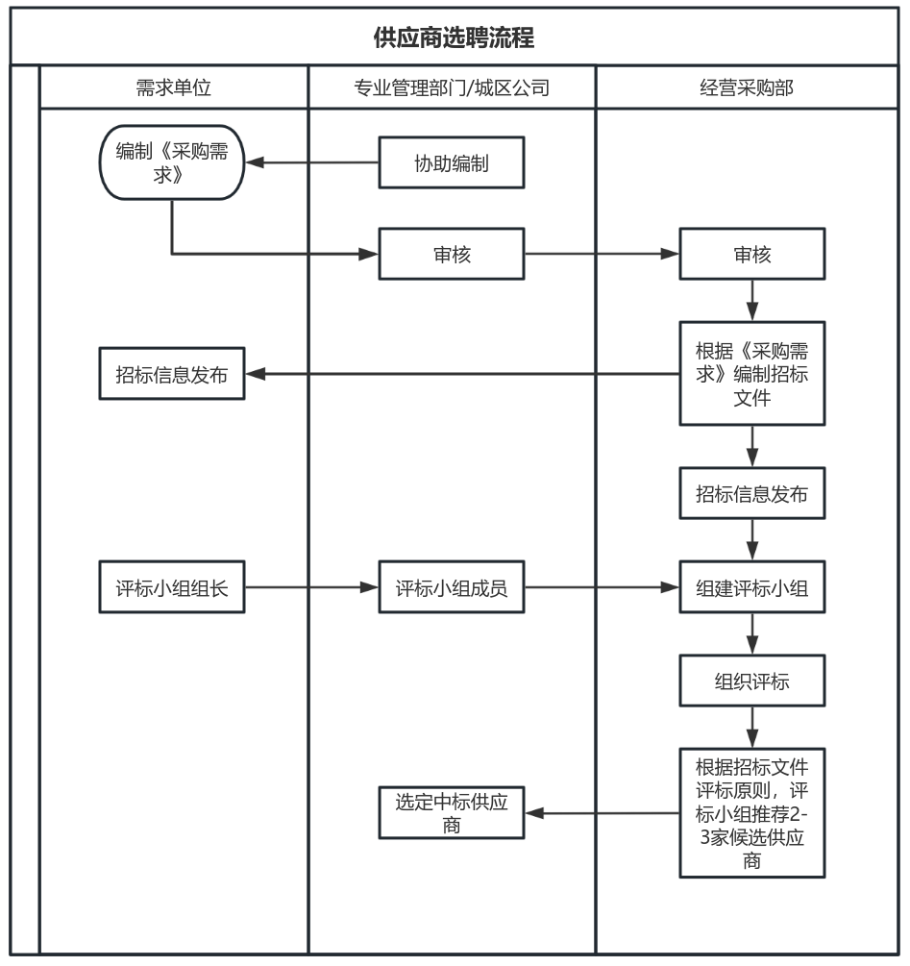
- 选聘原则：
  - 参与投标供应商需大于等于5家。
  - 评标小组组长为使用单位负责人。组员：经营采购部、专业管理部门，小组成员需为大于等于5人单数组成。
  - 供应商选聘，组织开标，需在现场公布2-3家候选供应商。
  - 评标小组推荐候选供应商后，使用单位需在当天选定中标供应商（使用单位为服务中心的，由城区公司选定供应商）。
  - 对于专项服务金额不超过50,000元的采购需求，直接由专业子公司负责实施。

